國圖館104年聯經出版
《用簡單方法做複雜的事：文學與管理的對話》閱讀講座企劃書


活動聯絡人：陳書韋
電話：02-87876242#361
信箱：shuwei.chen@udngroup.com



預計活動日期 | 104年11月07日(六) 14:00-16:00
預計活動對象 | 100人，一般社會大眾、對管理藝術科學的民眾
講題 | 用簡單方法做複雜的事：文學與管理的對話
講師職稱 | 陳超明 教授、謝劍平 教授
聯絡電子信箱 | shuwei.chen@udngroup.com
聯絡電話 | 聯經出版公司 (02)8787-6242 分機361
住址 | 聯經出版公司 (110台北市信義區基隆路一段180號4樓)
講師簡介 | 陳超明 教授  現任實踐大學講座教授（應用外語系及創意產業博士班）、台灣全球化教育推廣協會執行長。漢聲電台節目製作及主持（廣播金鐘獎最佳節目主持人）。  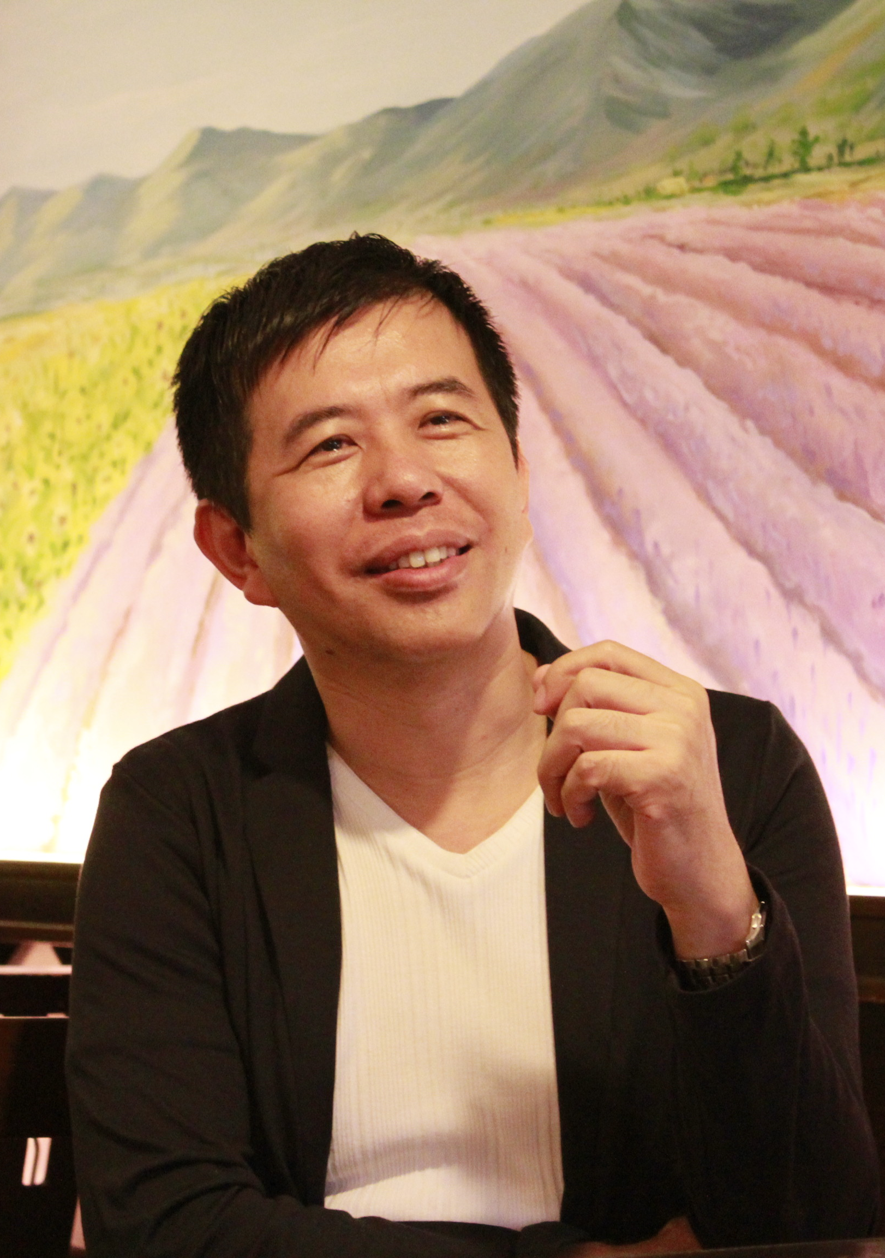  曾任政大英文系主任、政大外語學院院長、政大公共行政與企業管理教育中心主任。中華民國訓練協會理事長、國際培訓總會常務理事、亞洲培訓總會副理事長。  近年來協助政府各部會及私人企業進行各項國際人才訓練與規畫、各大學語言管理與英語教育改革諮詢。接受政府委託計畫，規畫公務人員國際化策略，並出版多本有關全球英語力論述著作。  個人網站：www.englishforlife.com.tw  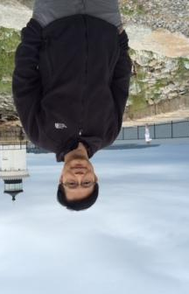  謝劍平 教授  理論實踐型學者。現任教於台灣科技大學，並擔任國發會等各類公益性質委員會，以及數家上市公司獨立董事。曾任財政部各類公益性質委員會，以及兆豐金控副總經理、中華電信財務長及中華投資董事長等職。  實務經歷豐富。由過往在實踐管理的策略與戰術運用上，領悟印度哲人泰戈爾思想：「靈魂的永遠自由，存在於愛之中；偉大的東西，存在於細微之中；無限是從形態的羈絆中發現的。」若管理者具備人文素養與開闊視野，對細微事物有更敏銳的觀察，以捕捉渺小變化下，將使公司經營獲得最大效益。  著作有《現代投資學》、《財務管理》、《國際財務管理》、《當代金融市場》等。
活動流程 | 13：30-13：40 聯經出版同仁場佈  13：40-14：00 來賓入場  14：00-14：10 開場/主持人  14：10-15：30 主講：陳超明教授、謝劍平教授  15：30-15：50 Q&A時間  15：50-16：00 簽書
講座大綱 | 任何企業的崛起，都需要有見識、有作為的領導者率領員工開創新局，全球經濟環境急遽變遷，講求菁英人才培育的同時，我們不禁要問，企  業菁英究竟是天生王者，還是後天培養？這也呼應策略學上的經典議題—「時勢造英雄」或是「英雄造時勢」。成功的管理者，不僅要掌握有效的管理技巧，更要從理念與人文的觀點，建立宏觀的思維。  陳超明與謝劍探討古今在政治上、文學上的管理哲學思維。從國內外企業管理成功與失敗的例子中，淬取經營的信念。用簡單方法做複雜的事  管理 ＝ 藝術 ＋ 科學。視野、方法、問題、解決方案、意見、分享  都在文學底藴下想通，藝術與科學的結合，就是管理的精髓領導者的觀念與視野，是經營企業決勝關鍵。  文學是一種思維、一種簡單美學，協助我們面對企業經營的複雜面向  「用簡單方法，做複雜的事」，就是文學與管理的相遇與對話！  每個人都有自己的信念與哲學觀，沒有人可以取代。講座協助讀者從哲學、美學中，建構自己的思維。別再支離破碎截取所謂管理大師的信條。讓每位領導者、管理者以及個人，都可以發展出適合自己的一套管理信念與運作模式。
媒體宣傳 | 北市訊息公告  聯經官網臉書  聯經書房臉書  Accupass活動平台

